Budapest -> Montenegró
ÚTVONALAK

Budapestről Montenegróba eljutni nem tűnik egyszerűnek első látásra. Az itt leírt három változat közül mi már mindegyiket megcsináltuk, de a kettes verzió teszett ajobban és olcsóbb is volt.

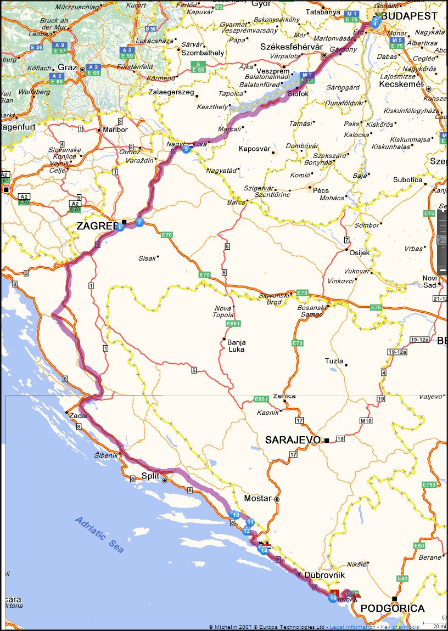
1. Verzió :

Horvátországon keresztül.
Budapesttől Splitig le sem kell menni az autópályáról. Magyarországon matrica, Horvátországban kapus fizetős rendszer.

Táv:
Budapest – Kotor: 1026 km

Benzin + autópályadíjak:
kb. 100EUR+35EUR=135 EUR

Becsült idő: 10-11 óra

Határátkelés: 4 db (H -> HR, HR->Bih, BiH->HR, HR->MNE )

Előny: biztonságos, kényelmes, elkerüljük a boszniai kapzsi rendőröket

Hátrány: drága, távban hosszú, nagyon drága a horvát autópályadíj, nem annyira izgalmas mivel autópályról kevesebbet látunk

2. Verzió :

Észak-Horvátországon és Bosznián keresztül.
Budapest – Szekszárd – Mohács – Udvar (HU->HR) – Osijek (Eszék) – Đakovo - Slavonski Šamac (HR -> BiH) – Bosanski Šamac – Doboj – Zenica – Sarajevo – Dobro polje – Brod - Ščepan Polje (BiH->MNE) -> a csodás Piva völgye – Plužine – Nikšić – innen vadonatúj úton lehet lejutni a Kotori öbölbe Risan városba. Ezt az új utat a térképek és a GPS-ek sem ismerik. 2010-ben adták át, és nagyon kellemes út, és táblázva is van.
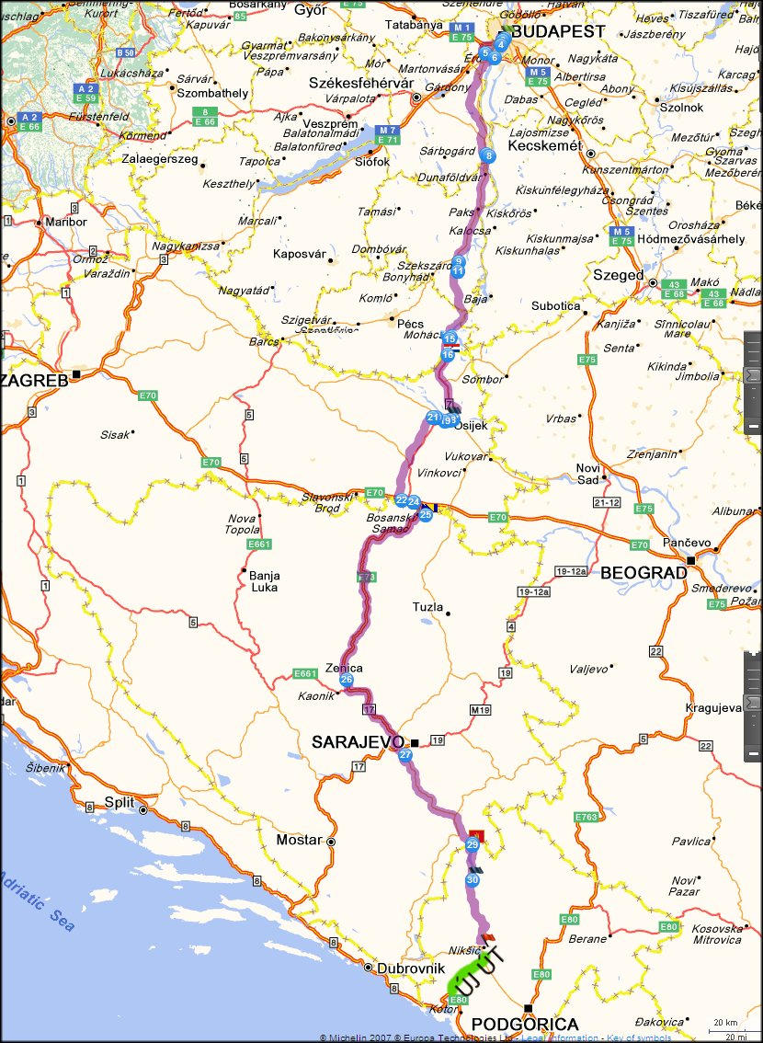
Táv: (Budapest – Nikšić: 746 km) + (Nikšić – Risan/Kotor: kb. 170 km) = kb. 920 km

Benzin + autópályadíjak:
kb. 75EUR+10EUR=85 EUR

Becsült idő: 11-12 óra

Határátkelés: 3 db (HU->HR, HR->Bih, BiH->MNE )

Előny: Látványos, sok szép folyóvölgy, szurdok, kanyon, hegyek, sziklák, tavak. Nagyon izgalmas !

Hátrány: Nehezebb a vezetés, keskeny, kanyargós utak, sok alagút, sziklapotypgás, teherautók, sok sesbességmérő rendőr van, de zsebre dolgoznak, és 10 Euró a taksa. Mi egyszer oda és egyszer vissza fizettünk.

3. Verzió :

Ez a változat Szerbián át vezet Montenegróba. De Montenegró határa előtt és aztán utána is rengeteg a keskeny hegyi szerpentin út. És itt már sötétben és fáradtan kell vezetni, ha még korán is indultunk Budapestről. Mi egyszer ezt is megcsináltuk, de nagyon hosszú és fárasztó volt, és Szerbiában sok az útépítés Belgrádtől északra, lassú a haladás.

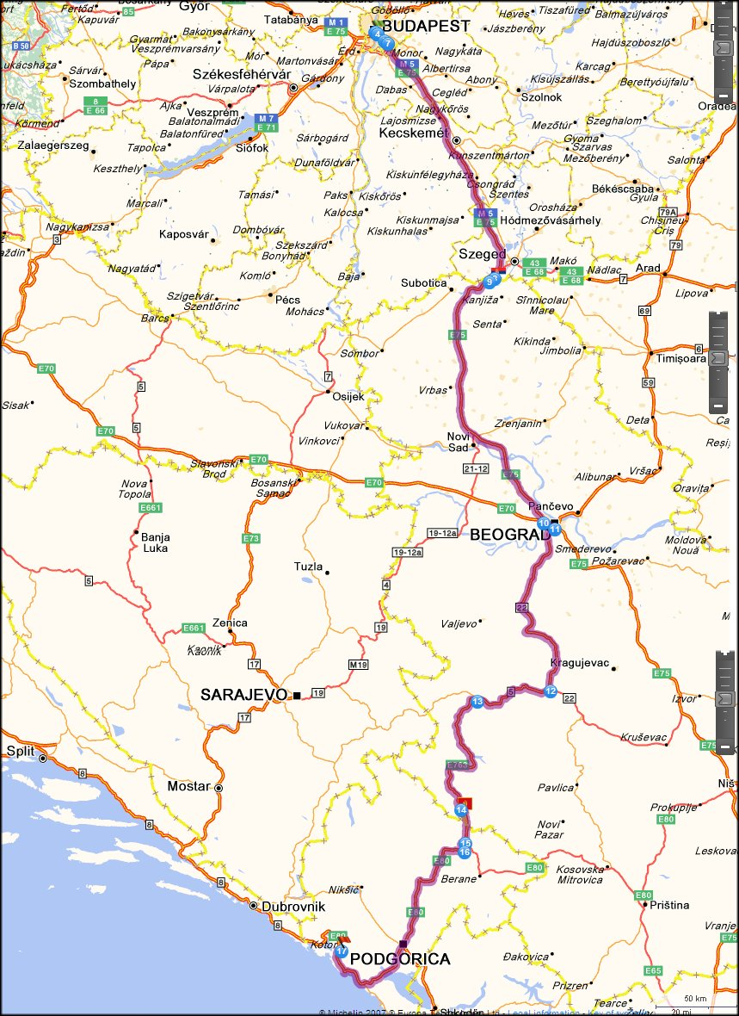
Útvonal:
Budapest - Szeged – Röszke -H -> SRB) - Horgoš – Novi Sad – Beograd – Kragujevac – Čačak – Užice – Nova Varoš – Prijepolje – (SRB -> MNE) – Mojkovac – Kolašin – Podgorica – Virpazar – Petrovac – Budva - Kotor

Táv:
Budapest – Kotor: 861 km

Benzin + autópályadíjak:
kb. 70EUR+5EUR=80 EUR
és magyar matrica

Becsült idő: 11-12óra

Határátkelés: 2 db (HU->SRB, SRB->MNE )

Előny: Kilóméterben ben ez a legrövidebb.

Hátrány: Észak-Szerbiában az épülő autópálya miatt leállások, terelések, dugók, debességkorlátozások. Dél-Szerbiában és Montenegróban nagyon kanyargós hegyiutak, teherató forgalom, előzés nehéz, lassú és fárasztó.

